Las Lanzas presenteert Jan Janssen!

Jan Janssen staat niet alleen bekend als de eerste Nederlandse Tourwinnaar. Hij heeft in 1967 ook de Vuelta a España aan zijn indrukwekkende palmares toegevoegd. Hier komt hij op vrijdag 4 april 2025 alles over vertellen. En natuurlijk kun je hem ook jouw vragen stellen.

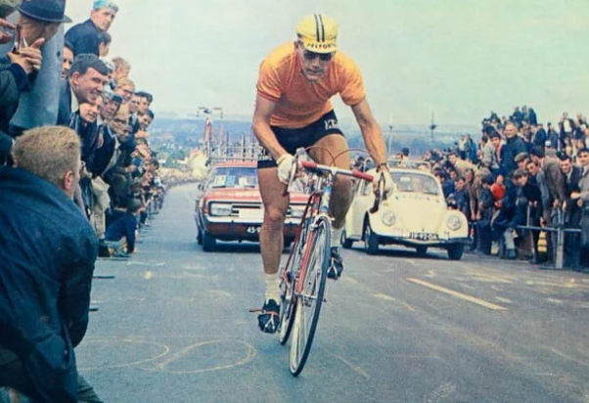

Johannes Adrianus (Jan) Janssen werd geboren in Nootdorp, op 19 mei 1940 en is één van de meest succesvolle Nederlandse wielrenners aller tijden.
Jan Janssen start zijn wielercarrière in 1959 als amateur en van 1962 tot 1973 was hij beroepsrenner. Jan werd wereldkampioen in Sallanches in 1964. In 1966 eindigt hij op de tweede plek in de Tour en in 1967 zet hij de Ronde van Spanje op zijn naam.
Jan Janssen schrijft geschiedenis door als eerste Nederlander in 1968 de Tour de France te winnen. Direct na zijn actieve wielercarrière begint Jan Janssen zijn eigen wielermerk. Net als op de fiets streeft hij ook met deze activiteit naar het allerhoogste.

Datum: 4 april 2025
De Pekhoeve, Dorpstraat 94 te Ulvenhout.
Aanvang: 20.00 uur
Inloop vanaf 19.30 uur
Entree: Voor leden van Las Lanzas gratis, niet leden betalen € 5,00

---------------------------------------------

¡Las Lanzas presenta a Jan Janssen!
Jan Janssen no solo es conocido como el primer ganador holandés del Tour. También añadió la Vuelta a España a su impresionante palmarés en 1967. Él te contará todo sobre esto el viernes 4 de abril de 2025. Y, por supuesto, también puedes hacerle tus preguntas.
Johannes Adrianus (Jan) Janssen nació en Nootdorp, el 19 de mayo de 1940 y es uno de los ciclistas holandeses más exitosos de todos los tiempos.
Jan Janssen comenzó su carrera ciclista en 1959 como aficionado y de 1962 a 1973 fue ciclista profesional. Jan se proclamó campeón del mundo en Sallanches en 1964. En 1966 terminó en segundo lugar en el Tour y en 1967 ganó el Tour de España.
Jan Janssen hizo historia al convertirse en el primer holandés en ganar el Tour de Francia en 1968. Inmediatamente después de su activa carrera ciclista, Jan Janssen creó su propia marca de ciclismo. Al igual que en una bicicleta, también se esfuerza por llegar a lo más alto con esta actividad.
Fecha: 4 de avril de 2025
De Pekhoeve, Dorpstraat 94 en Ulvenhout.
Inicio: 20.00 hrs
Entrada sin cita previa a partir de las 19.30 hrs
Entrada: Gratuita para socios de Las Lanzas, los no socios pagan 5,00 €

